Informace doporučených pracovišť – subjektům absolvování odborné praxe studentů programu Veřejná správa v zemědělství a rozvoj venkova
Fakulty agrobiologie, potravinových a přírodních zdrojů (FAPPZ)

Název subjektu | Předmět činnosti | Kontaktní adresa | Kontaktní e-mail | Internetové stránky subjektu | Logo | Pracovní náplň praxe
MAS Stolové hory, z.s. | Zaměřuje se na podporu a rozvoj regionů Hronovska, Policka a města Náchod v Královéhradeckém kraji. Přerozděluje finanční prostředky na projekty v oblastech zemědělství, životního prostředí, infrastruktury a zaměstnanosti ve svém území. Navíc podporuje rozvoj předškolního, základního a neformálního vzdělávání na Náchodsku. Spolupracuje také s obcemi, podporuje soudržnost regionu a pořádá vzdělávací a kulturní akce. | Ing. Mgr. Pavel Rejchrt  manažer pro realizaci SCLLD  tel.: +420 775 044 622 | rejchrt@mas-stolovehory.cz | www.mas-stolovehory.cz  www.facebook.com/masstolovehory | 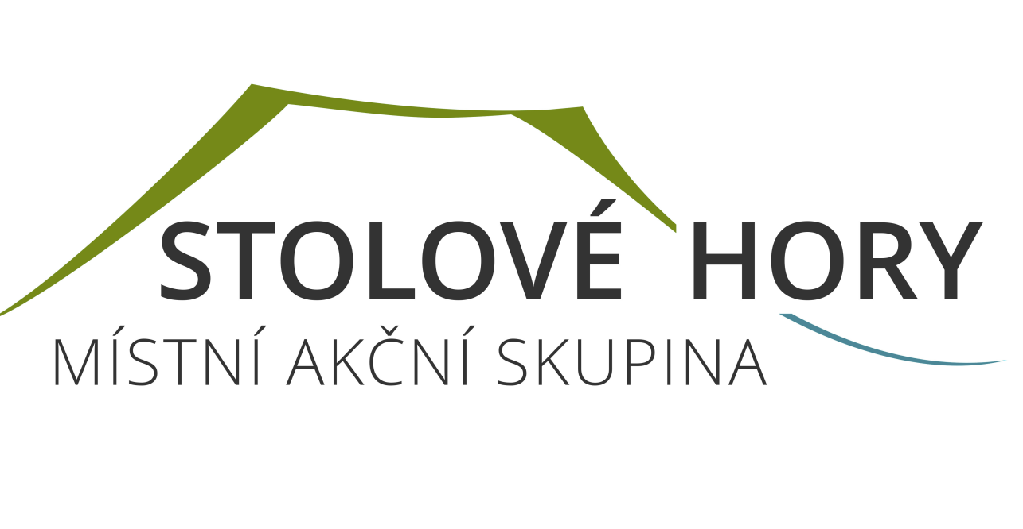 | Informace u kontaktní osoby. Praxe je vhodná pro studenty s doj9žďkovou vzdáleností k denní práci v kanceláři MAS
Mikroregion Voticko | územní rozvoj, správa a samospráva, dotace a veřejné zakázky pro obce Mikroregion poskytuje servis zapojeným obcím ze středočeského kraje – poradenství, dotační management (zpracovávání žádostí o dotace a jejich administrování). Témata činnosti jsou: územní rozvoj, dotace, správní aspekty a veřejné zakázky pro obce | Mirkoregion Voticko  Komenského náměstí 700  259 01 Votice  ﻿Tel. 739 622 776 | melicharova@mikroregionvoticko.cz  Ing. Eliška Melicharová, | www.mikroregionvoticko.cz
Arboretum Ing. Mejstřík | Pěstování trvalek, kultivarů, okrasných dřevin a konifer. | Na Kobylce 570, 252 31 Všenory | janmejstrik@seznam.cz | https://arboretum-vsenory.webnode.cz/ | 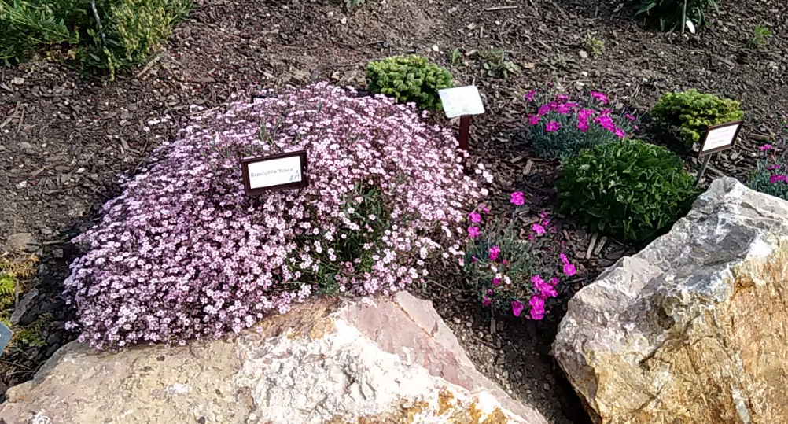 | Asistence správci arboreta při pěstování trvalek, kultivarů, okrasných dřevin a konifer.
Státní pozemkový úřad ČR | Studenti asistují pověřeným úředníkům. Praxe se týká pomocných prací ke spisové agendě, a dalších administrativách v kompetenci úřadu jako jsou spisy k pozemkovým záležitostem, melioračním stavbám a stanoviskům ke stavebním procedurám | Státní pozemkový úřad  Husinecká 1024/11a  130 00 Praha 3 - Žižkov | j.kosejková@spucr.cz  Ing. Jaroslava Kosejková | https://www.spucr.cz/agendy-spu | 
AUTHORIA, s.r.o., | Zemědělské poradenství, poradenství pro obce do 3 tis. obyvatel (venkov) | AUTHORIA, s.r.o., Vrchlického 2078/12, 586 01 Jihlava | Marie Rubišarová Medová medova@authoriacz.com | https://www.authoriacz.  com/ |  | Pracovní náplň praxe – administrace projektů z PRV, OPŽP aj. v různých fázích, zemědělské poradenství zaměřené na investiční dotace

